参加者募集！
経営コンサルタントと自社の強みを再点検して、
ビジネスプラン（戦略的技術提案書）を作成しませんか？

本ワークショップでは、まず、講師（経営コンサルタント）と参加者が一緒になって、自社の「強み」を新しい 着眼点で再点検して、ブラッシュアップします。次に、各種助成金や府のマッチング事業等への申請に展開が可能な専用の「ワークシート」に基づいて、自社のビジネスプラン（戦略的技術提案書）を作成します。

最終回は、作成したビジネスプランで、技術提案力の向上を目指して、「模擬プレゼンテーション会」を開催します。

新エネルギー産業分野等へ事業の新しい一歩を踏み出そうと考えている「ものづくり企業」の皆様（経営者、技術責任者、次期経営者または責任者候補の皆様）、ぜひこの機会にご参加ください！！

■日時、場所、内容、講師
日時 | 第１回 平成２７年１０月 ５日(月)  第２回 平成２７年１０月２８日(水)  第３回 平成２７年１１月１７日(火) 全て１４:００～１７:００  第４回 平成２７年１２月１５日(火)  第５回 平成２８年 １月２７日(水)
会場 | Collabo’S316（公益財団法人大阪市都市型産業振興センター 新産業創造推進室）
内容 | 第１回：「自社の強みの再定義」  ⇒社内の経営資源を総点検し、強みを再確認する。  ※最初にワンポイントセミナーを実施します。  「受け手側から見たありがたい技術提案とは」  大阪ガス㈱ 技術戦略部 オープンイノベーション室長 松本 毅 氏  第２回：「技術提案テーマの設定」  ⇒次世代産業のニーズを分析して、自社が提案できる領域を模索する。  ※最初にワンポイントセミナーを実施します。  「知らなければ損をする事業の新展開を成功させるイロハ」  ポプラ国際特許事務所 所長・弁理士 田中 聡 氏  「会計事務所が推奨する経営基盤構築」  税理士法人 久保田会計事務所 経営支援事業部長 中川 弘孝 氏  第３回：「技術提案テーマの確定」  ⇒提案先のニーズに合致した提案であるか、競合との優位性、独自性の確認の手法を学ぶ。  第４回：「提案資料の構成設計」  ⇒回覧された時でも、相手に伝わる資料構成とプレゼテーションのシナリオを学ぶ。  第５回：「模擬プレゼンテーション会」  ⇒プレゼン演習を通して、資料の完成度を上げるとともに効果的なプレゼンの手法を学ぶ。  ※第１回セミナーの松本講師をはじめ、ＳＥＰ事業（※）アドバイザーも参加します。
講師 | 株式会社日本経営支援センター  代表取締役社長 経営コンサルタント 萩原 正英氏  株式会社日本能率協会コンサルティング 生産エンジニアリング革新センター  センター長 シニア・コンサルタント 石田 秀夫氏
（※）ＳＥＰ事業・・・本府が取り組んでいる、中小企業・ベンチャー企業等からスマートエネルギー技術の
提案を募集し、大手・中堅パートナー企業とのマッチングを推進する事業
■開催場所： Collabo’S316 （大阪市北区梅田1-1-3-1600 大阪駅前第3ビル16階）

会場は、こちらです。

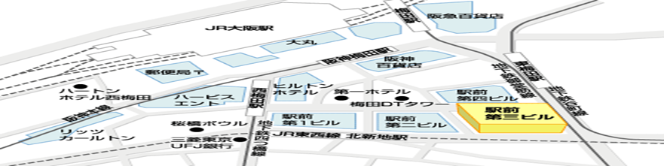

※Collabo’S316 URL：http://www.osaka-toprunner.jp/

■共催：大阪商工会議所、大阪府立大学２１世紀科学研究機構次世代電動車両開発研究センター
■協力：株式会社日本経営支援センター、株式会社日本能率協会コンサルティング、東大阪商工会議所、
公益財団法人大阪市都市型産業振興センター、公益財団法人堺市産業振興センター
■募集人数：３０名
■参加費用：全５回で３，０００円（第１回ワークショップ参加の際、会場にてお支払いください。）
■申込方法：インターネットで下記URLにアクセスし、申込フォームからお申し込みください。
https://www.shinsei.pref.osaka.lg.jp/ers/input.do?tetudukiId=2015070037
※検索サイトでは「大阪府 ピピっとネット」で検索し、「名称や案内番号でさがす」で「新エネ」と入力すれば申込フォームが出ます。
※インターネットによる申込が困難な方は、下記申込書に必要事項を記入のうえ、FAXまたはメールにてお申し込みください。
FAX 06-6210-9481 メールアドレス shinenesangyo@sbox.pref.osaka.lg.jp
TEL 06-6210-9295
※FAX,メールでの申込には申込後3日(土,日,祝除く)以内にメールによる受付連絡をいたします。
万が一、連絡がない場合には電話にてお問合せください。
■受講票の送付：申込みいただいた方には、当課から受講票（通知）を送付いたします。
受講の際に必要となりますので、第５回終了時まで大切に保管しておいてください。
万が一、１０月２日までに通知が送付されない場合は、その旨ご連絡ください。

ＦＡＸ送信先（０６）６２１０－９４８１ 大阪府 商工労働部 成長産業振興室 新エネルギー産業課 行

ビジネスプラン策定ワークショップ 参加申込書
貴社名 |  | 所属・役職名
ご参加者名 |  | E-mail
所在地
電話番号 |  |  | FAX番号
本ワークショップの紹介元 ①大阪府 ②大阪商工会議所 ③大阪府立大学次世代電動車両開発研究センター
④その他（ ）←該当するものに○をしてください。
※ 定員30名(定員を超える申込があった場合は、参加をお断りする場合があります。)
※ 申込書にご記入いただきました情報は、本府商工労働部からの各種連絡・情報提供のために利用し、当該事業の目的
以外には一切利用いたしません。

